**Розвиток уваги у дітей**

Повноцінне і гармонійне навчання передбачає обов'язковий розвиток уваги у дітей. Увага для дітей має важливе значення, оскільки вона формує вміння зосереджуватися, отримувати потрібну інформацію і відсіювати зайву. Розвиток уваги покращує логічне мислення, прискорює темп мозкової діяльності.

В результаті, розвиток уваги в дошкільному віці обумовлює успішне навчання у майбутньому, вміння правильно орієнтуватися в ситуації, що змінюється та точно реагувати на ті чи інші обставини.

Як розвивати увагу - цим питанням задаються батьки, коли дитині виконується чотири-п'ять років. Тренування уваги може бути розпочато в самому ранньому віці. Готувати дитину до шкільної програми, розвивати у неї здатність мислити та сприймати інформацію можливо починати вже в дитячому садку.

**Вправи на розвиток уваги у дітей**

Існують різні методи, як поліпшити уважність. Завдяки сучасним методикам, такі вправи дозволять в ігровій формі і за короткі терміни навчити малюка необхідним навичкам. Легкі завдання на розвиток уваги викличуть інтерес та бажання навчатися навіть у самих непосидющих дітей!

# *З’єднуємо половинки фруктів та ягід №1*

Це завдання допоможе дитині збагатити свої знання про фрукти та ягоди, розширити кругозір та збільшити словниковий запас. До того ж, оскільки воно має форму розмальовки та головоломки, виконання завдання сприятиме розвитку уваги, пам’яті, логічного мислення, а також тренуватиме дрібну моторику та зорово-моторну координацію. У завданні дитині треба вирізати картинки та розкласти таким чином, аби всі половинки з’єднались у правильні зображення фруктів та ягід (аґрус, кавун, груша, апельсин, лимон, полуниця, банан, виноград, ананас), приклеїти їх та розмалювати.

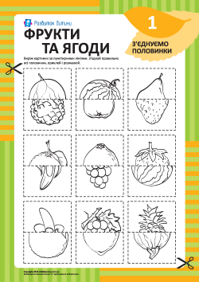

# *З’єднуємо половинки фруктів та ягід №2*

Це завдання допоможе дитині збагатити свої знання про фрукти та ягоди, розширити кругозір та збільшити словниковий запас. До того ж, оскільки воно має форму розмальовки та головоломки, виконання завдання сприятиме розвитку уваги, пам’яті, логічного мислення, а також тренуватиме дрібну моторику та зорово-моторну координацію. У завданні дитині треба вирізати картинки та розкласти таким чином, аби всі половинки з’єднались у правильні зображення фруктів та ягід (авокадо, гранат, айва, малина, яблуко, мандарин, абрикоса, папайя, кокос), приклеїти їх та розмалювати.

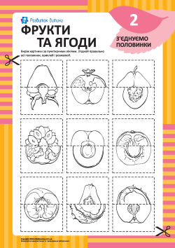

# *З’єднуємо половинки овочів та коренеплодів №3*

Це завдання допоможе дитині збагатити свої знання про овочі та коренеплоди, розширити кругозір та збільшити словниковий запас. До того ж, оскільки воно має форму розмальовки та головоломки, виконання завдання сприятиме розвитку уваги, пам’яті, логічного мислення, а також тренуватиме дрібну моторику та зорово-моторну координацію. У завданні дитині треба вирізати картинки та розкласти таким чином, аби всі половинки з’єднались у правильні зображення овочів та коренеплодів (морква, баклажан, картопля, буряк, капуста, тиква, солодкий перець, цибуля, часник), приклеїти їх та розмалювати.

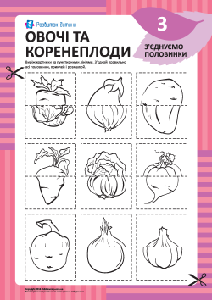

# *З’єднуємо половинки овочів та коренеплодів №4*

Це завдання допоможе дитині збагатити свої знання про овочі та коренеплоди, розширити кругозір та збільшити словниковий запас. До того ж, оскільки воно має форму розмальовки та головоломки, виконання завдання сприятиме розвитку уваги, пам’яті, логічного мислення, а також тренуватиме дрібну моторику та зорово-моторну координацію. У завданні дитині треба вирізати запропоновані картинки та розкласти таким чином, аби всі половинки з’єднались у правильні зображення овочів та коренеплодів (капуста Романеско, патисон, артишок, кабачок, перець чилі, горох, кукурудза, огірок, броколі), приклеїти їх та розмалювати.

